Проверочная работа НЕРАВЕНСТВА 1 вариант
Фамилия_____________________ ___ Имя_____________________

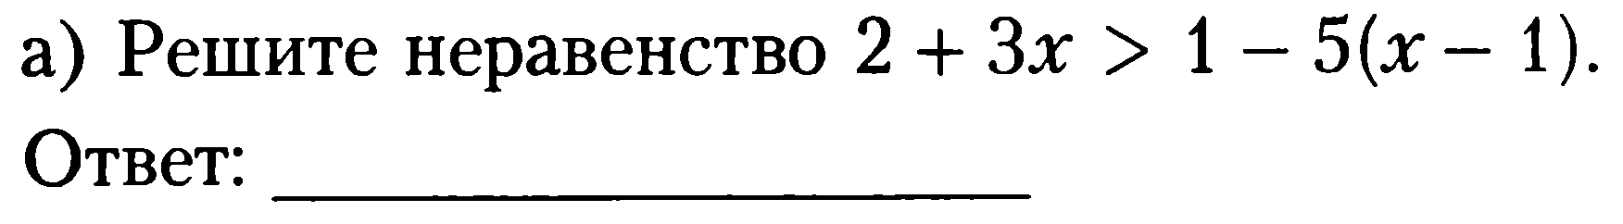
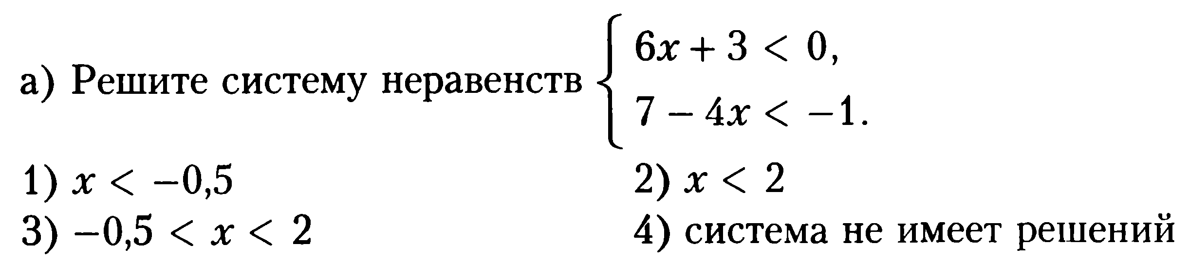

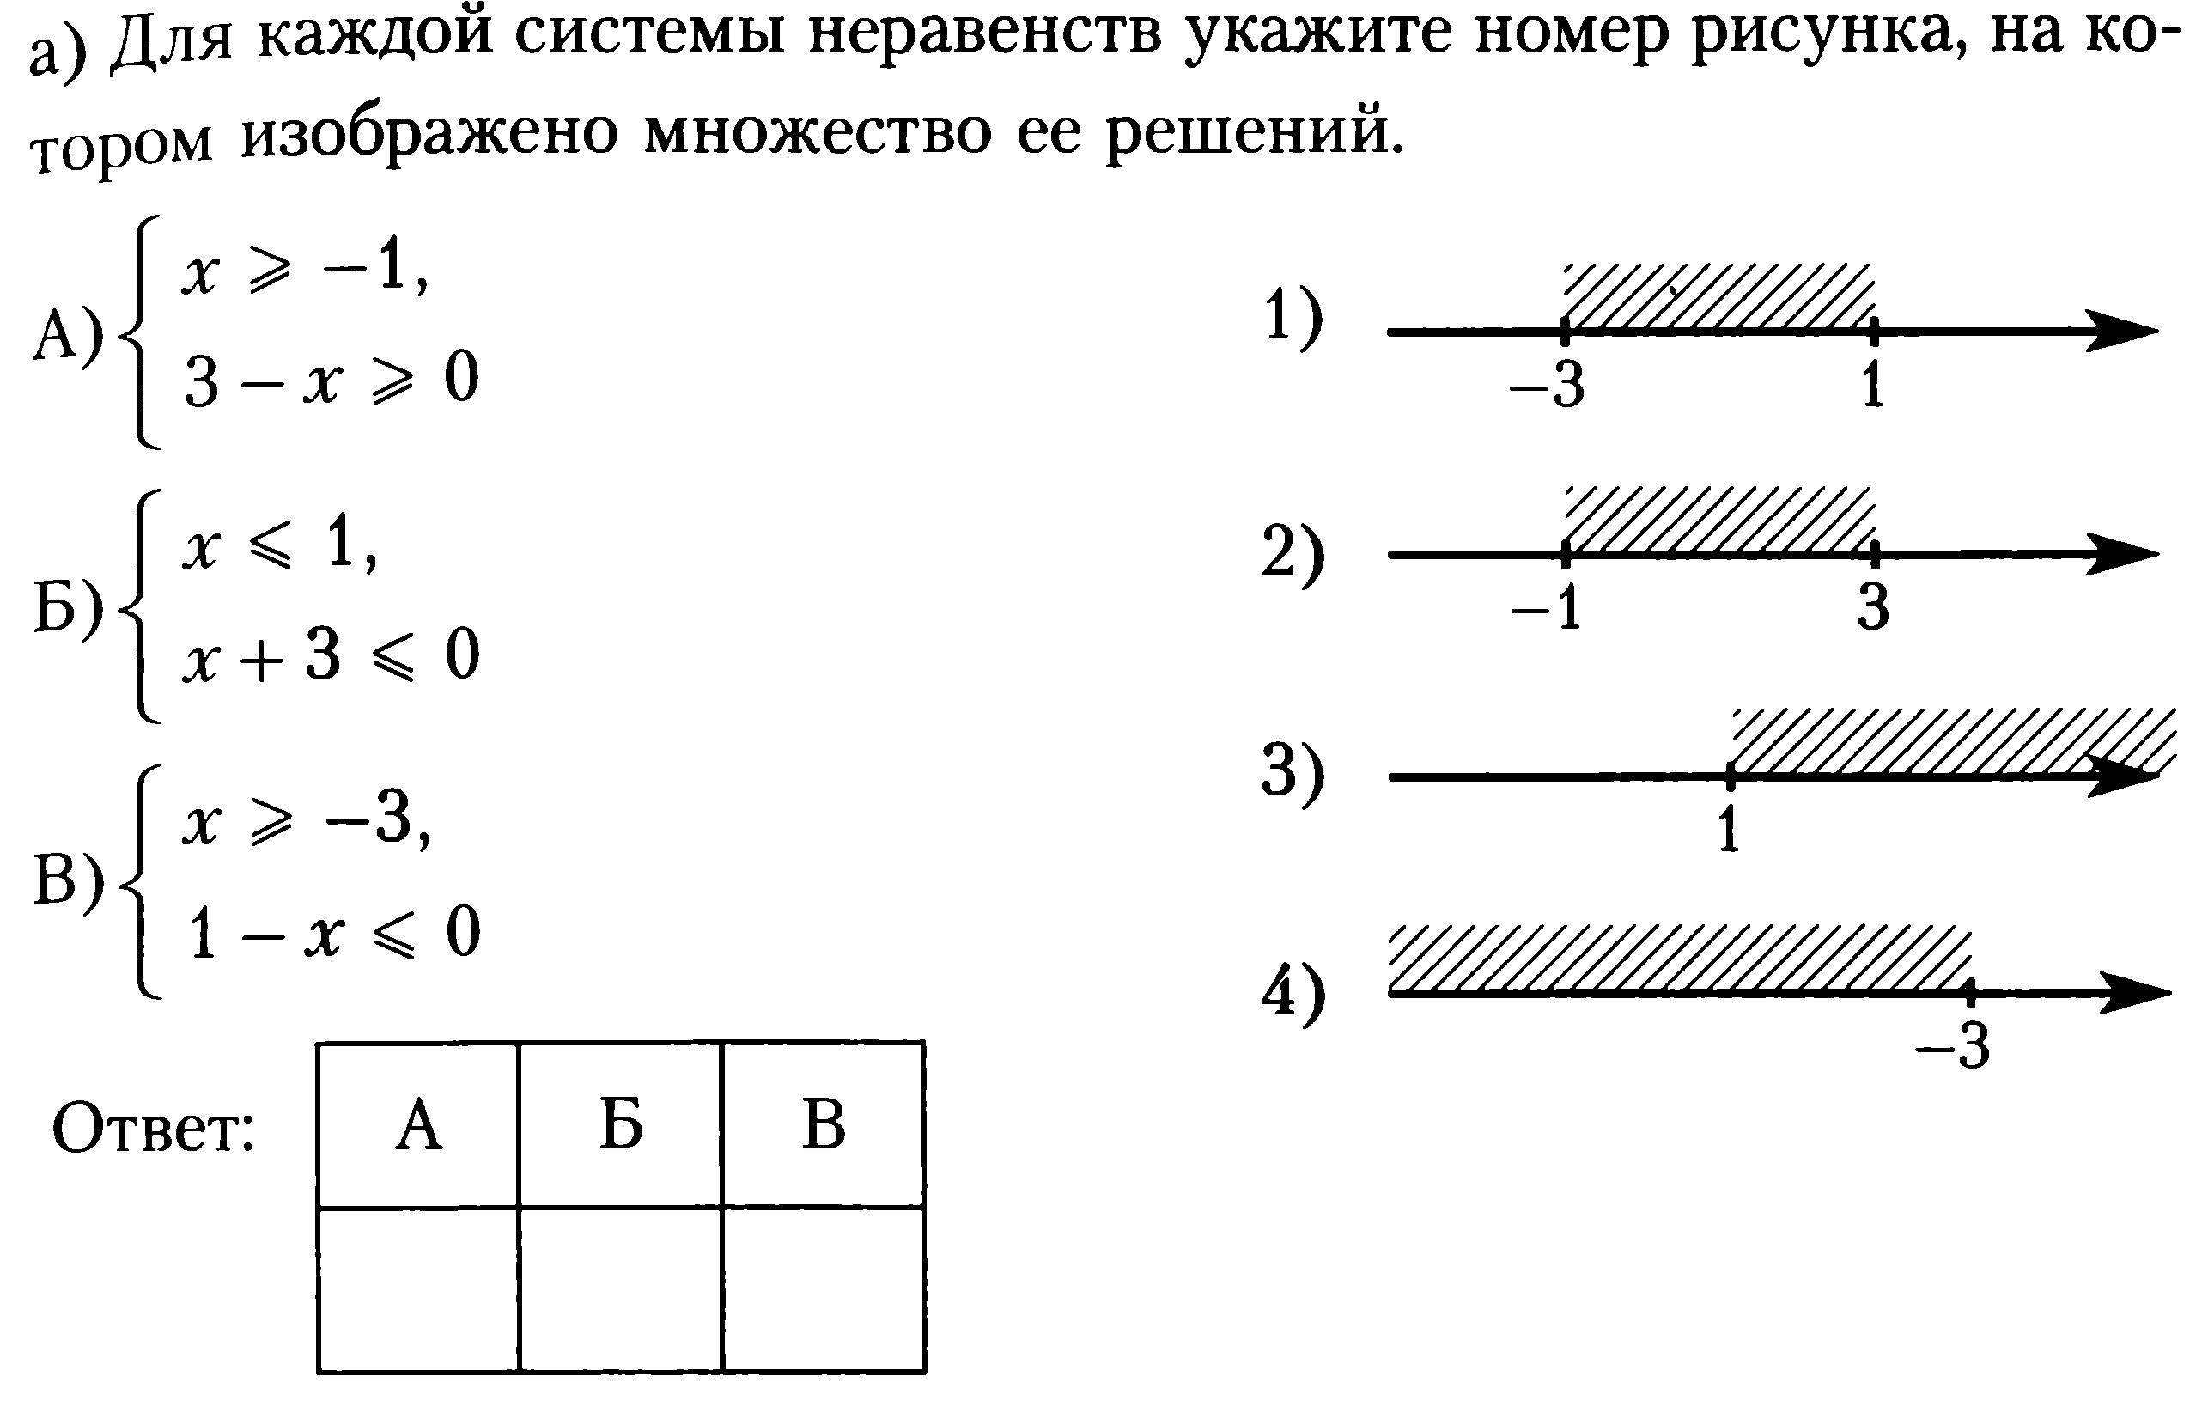

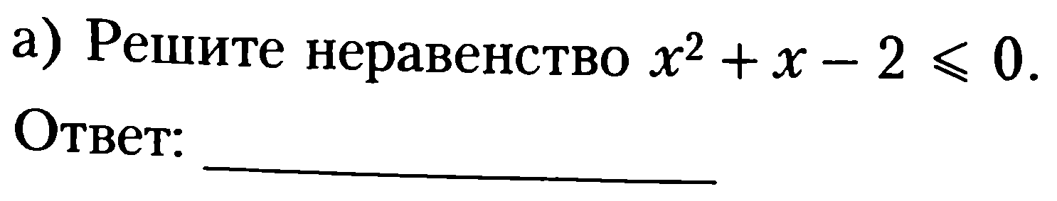
Проверочная работа НЕРАВЕНСТВА 2 вариант
Фамилия_____________________ ___ Имя_____________________

